Problemi di pressione – con soluzione
Classi quarte L.S.
Problemi ottenuti rielaborando il testo tratto dal sito:
http://www.sbai.uniroma1.it/~giovanni.gigante/materiale_didattico/Fisica%20odontoiatria/idrostatica.pdf
In questa dispensa verrà riportato lo svolgimento di alcuni esercizi inerenti la statica dei fluidi, nei quali vengono discusse proprietà dei fluidi in quiete. Riprendiamo alcuni concetti utili.
- Densità: per un qualsiasi corpo, è definita come rapporto fra la massa ed il volume:
δ = m/V
Nel S.I. si misura in kg/m³, ma altre unità sono il kg/dm³ oppure il g/cm³.

- Peso specifico: è definito come il rapporto fra il peso ed il volume:
Ps = Peso/V
E’ facile verificare che Ps = δ⋅g : come si esegue questa verifica? …pensateci voi!

- Pressione: (In questi problemi la pressione è indicata con p e non con “Pr”: perciò tutte le volte che trovate scritto “p” significa pressione e non “peso”). E’ definita per tutti i corpi e viene calcolata facendo il rapporto fra il modulo della forza F agente e la superficie S sui cui agisce la forza, in formule:
P
=
F
S
La pressione si misura nel S.I. in Pascal (1Pa=1N/1m²). Altre unità di misura sono il bar (1bar = 10⁵Pa) e l’Atmosfera (1atm = 1,01325 Bar = 101.325Pa, arrotondata a 101.300Pa)

- Legge di Stevino: Ci dà la pressione che un fluido esercita ad una certa profondità, dipendente solo dalla sua densità δ e non dalla superficie su cui agisce. Vale:
p = δ · g · h + Po , essendo g = 9,81N/kg e Po la pressione agente sulla superficie del liquido
p = Ps ⋅ h + Po , essendo Ps il peso specifico del liquido

PROBLEMI DI PROFONDITA’ E DI PRESSIONE
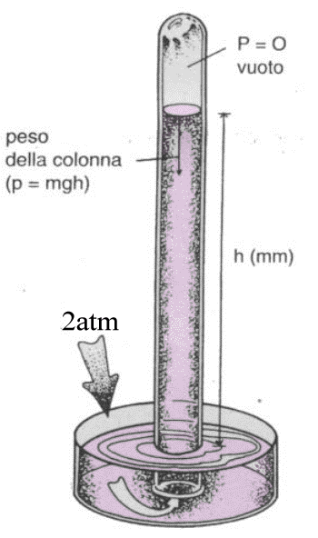
Problema1: Quanto deve essere alto un tubo privo d’aria ma riempito di mercurio (δ_{Hg} = 13˙590 Kg/m³) per esercitare sulla base una pressione di 2atm sulla sua base? [h=1,52m]

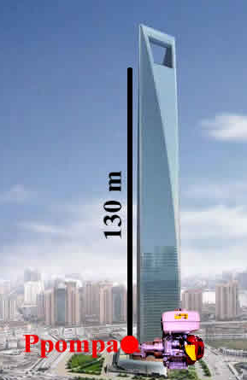

Problema2: Una pompa idraulica deve sollevare l’acqua di una condotta fino ad un serbatoio posto su un grattacielo alto 130m. Quale pressione è necessaria per effettuare questa operazione? [Ppompa=12,6atm]. Quali problemi porrebbe l’utilizzo di una tale pompa agli abitanti del grattacielo? [hint: calcola la pressione dell’acqua ricevuta da un condomino a 10m di altezza]. Supponi adesso di aprire un rubinetto di area 3cm² ad un’altezza di 45m: la forza con cui l’acqua viene spinta fuori è Fint, Ftot o Fext? Qual è il suo valore? [è Ftot ; Ftot = 132,3N]

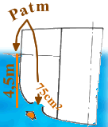
Problema3: Su una fiancata di una nave si apre una falla di 75cm² di area, a 4,5 metri sotto la superficie di galleggiamento. Sapendo che la pressione dell’aria è indicata con Patm (di cui non si conosce il valore), che la densità dell’acqua marina è δ = 1030 Kg/m³, calcola quale forza è necessaria applicare dall’interno per opporsi all’apertura della falla. [hint: puoi risolvere il problema anche senza conoscere Patm! F=341N]

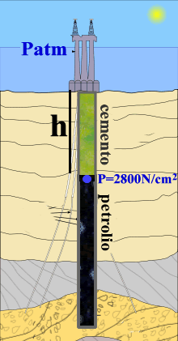

Problema4: Il petrolio intubato dentro ad un foro di trivellazione a causa delle spinte interne di natura geologica, ha una pressione di 2800N/cm² che lo spinge verso l’alto. Per contrastare la risalita del greggio si immette nel tubo una miscela di acqua e fango, di peso specifico Ps = 24,5 · 10³ N/m³; la pressione dell’aria all’esterno è Patm =10⁵ Pa. Quanto deve essere alta la colonna di fango per impedire la fuoriuscita del greggio? Tieni conto che il tubo che contiene il petrolio è sigillato: su di esso non agisce la pressione atmosferica. [hint: per impedire la fuoriuscita di greggio la pressione del fango deve pareggiare quella interna del greggio ; h=1138,8m]]

ADESSO TI TORCHIO!
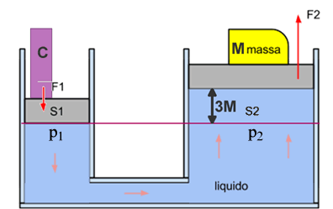
Problema5: Un tubo pieno di liquido di densità δ = 800Kg/m³ collega due estremità. Sopra l’estremità di sinistra, di sezione S₁ = 3dm², è poggiato un cilindro C di massa m = 1000Kg; all’altra estremità del tubo, di sezione S₂ = 25cm², è appoggiato un peso M che però non è posto allo stesso livello del cilindro ma poggia invece su una sommità di una colonna di fluido alta h = 3m. Calcola la massa del peso M che tiene in equilibrio il liquido [hint: tieni conto che a sinistra preme sia M che la colonna di fluido ; M circa 77kg].

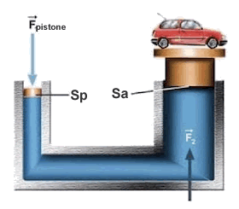

Problema6: Si deve sollevare un’automobile di massa m_{a} = 1200Kg con un torchio idraulico, poggiandola su una piattaforma di S_{a} = 5m² di superficie. Avendo a disposizione un pistone di superficie S_{P} = 3,5dm², calcolare quale è la minima forza da applicare sul pistone per poter sollevare l’automobile. [Fpistone=82,404N]

SOLUZIONI
Problema1: Si tratta di un’applicazione inversa della legge di Stevino: tale esercizio ha lo scopo di familiarizzare con i calcoli. La legge di Stevino afferma che:
p = δ ⋅ g ⋅ h + Po , con Po = 0 perché il tubo è privo d’aria
allora posso subito scrivere che: h = p/( δ⋅g)
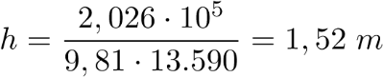
Inserendo i valori numerici, dobbiamo fare attenzione nell’esprimere tutte le misure in unità del S.I. (metro, newton, Pascal). E’ pertanto necessario trasformare la pressione in Pascal:
2atm = 2·1,013·10⁵ Pa = 2,026·10⁵ Pa . Quindi:

Problema2: E’ ovvio che per sollevare un liquido ad una altezza h è necessario applicare una pressione almeno uguale a quella idrostatica prodotta dalla colonna di liquido alta h. Al suolo, dove sta la pompa, l’acqua riceve dal basso la pressione della pompa e dall’alto la pressione della colonna d’acqua che preme sulla pompa:
Pbasso = Ppompa
Palto = d · g · h = 1000 · 9,81 · 130 = 1.275.300Pa = 12,6atm
Per il corollario dell’Idrostatica ho equilibrio se e solo se: Pbasso = Palto → Ppompa = 12,6atm
“Prof! -dice un mimmo1 facendo le bizze- Nella soluzione è stata trascurata la pressione atmosferica! L’aria pesa sopra la colonna d’acqua e perciò bisogna aggiungere la pressione atmosferica al valore “Palto” !”
“Prof! -dice un mimmo2 facendo le bizze- Nella soluzione è stata trascurata la pressione atmosferica! L’aria agisce anche sulla pompa che spinge l’acqua dal basso e perciò bisogna aggiungere la pressione atmosferica al valore ”Pbasso”! “
“Mimmo1 e mimmo2, non fate le bizze: quello che entrambi dite è vero… è proprio per questo che la pressione atmosferica è stata trascurata!”
Come mail il Prof risponde così ai due mimmi bizzosi?
Problema3: la forza che devo applicare alla falla deve bilanciare esattamente la forza che spinge l’acqua dentro la nave, cioè deve bilanciare esattamente la forza totale applicata sull’acqua. La forza totale è ottenuta dal “Teorema della differenza delle pressioni”: Ftot = Ptot⋅Area ; Area=75cm² , devo trovare Ptot. Sappiamo che Ptot = Pext – Pint :
Pext è data dalla pressione della colonna d’acqua profonda 9m + Patm →
Pext = δ⋅g⋅h + Patm = 1030⋅9,81⋅4,5m + Patm = 45.469,35 Pa + Patm
Pint è dovuta alla pressione dell’aria presente nella nave, cioè Pint = Patm

Calcolo Ptot: Ptot = Pext – Pint = 45˙469,35 Pa + Patm – Patm = 45.469,35 Pa
Nota che la pressione dell’aria non ha alcun effetto! Infatti, essa agisce da entrambi i lati della falla e perciò il suo effetto si annulla.
Calcoliamo Ftot: Ftot = Ptot⋅Area ; Convertiamo la superficie in m²: 75cm² = 0,0075m² = →
Ftot = 45˙469,35 Pa ·0,0075 = 341N

Problema4: La spinta del petrolio può essere contrastata grazie alla pressione idrostatica di una colonna di fango ed acqua di altezza h, purché la sua pressione + quella dell’aria soprastante equivalga a quella del petrolio. Affinché la ascesa del petrolio sia arrestata, la pressione del fango (Pfango) deve pareggiare quella di risalita del petrolio (Ppetrolio): Ppetrolio = Pfango
La pressione della colonna di fango è calcolabile grazie al Th. di Stevino:
Pfango = Ps_{fango}⋅h + Patm , con Ps_{fango} il peso specifico del fango.
Nota che Patm è data in Pascal (N/m²), Ps_{fango} è dato in N/m³ → anche Pfango deve essere espressa in N e in m² → Pfango = 2800N/cm² = 28.000.000N/m² = 2,8⋅10⁷ Pa
Uguaglio le due pressioni: Ppetrolio = Pfango → 24,5⋅10³⋅h + 1⋅10⁵ = 2,8⋅10⁷ → h = 1138,8m
Nota che in questo caso Patm deve essere considerata perché agisce solo sul fango e non sul petrolio: però il suo effetto è veramente minimo. Ripeti il calcolo trascurando Patm e vedi cosa ottieni! [h=1142,9m]

Problema5: Tale sistema fisico assomiglia ad un torchio idraulico; se si trova in equilibrio è perché le due pressioni agenti sulle due superfici opposte sono uguali, a norma del Principio di Pascal. Si attua quindi un equilibrio di pressioni che si può scrivere come segue (p₁ = pressione su S₁ ; p₂ = pressione su S₂): p₁ = p₂
P₁ è la pressione su S₁ data dal pesoC: p₁ = PesoC/S₁ = 1000kg⋅9,81N/kg⋅0,03m² = 327.000 Pa
P₂ è la pressione su S₂ data dalla pressione dovuta al PesoM + la pressione della colonna di liquido alta 3m: P₂ = δ·g·h + (pressione di M) = 800·9,81·3 + (pressione di M) = 23˙544 Pa + (pressione di M)
Nota che abbiamo trasformato entrambe le sezioni in metri quadri per esprimere la pressione in Pascal.
Dall’equilibrio di pressione si ha:
(pressione di M) +23.544 = 327.000 ⇒ pressione di M = 327.000 Pa − 23.544 Pa = 303.456 Pa
La forza F₂ è data da: F₂ = p₂⋅S₂ . La sezione vale S₂ = 25cm² = 0,0025m² →
F₂ = 303.456Pa⋅0,0025m² =
F₂ = 758,64N che corrisponde ad una massa di circa 77 Kg

Problema6: Il principio di funzionamento di un torchio idraulico si basa sul Principio di Pascal, secondo il quale una pressione applicata dal pistone su un lato del torchio idraulico si propaga inalterata anche sull’altro lato su cui poggia l’auto:
Ppistone = Pauto (per avere equilibrio) → (Ppistone=Fpistone/Spitone , Pauto=Fauto/Sauto) →
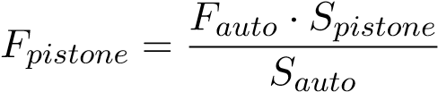
Se F_{auto} = m_{auto} · g = 11˙772N, trasformando la superficie del pistone in m², S_{pistone} = 0,035m², si ha:
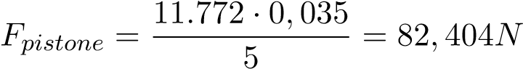
Questa forza è molto più piccola di quella dovuta al peso dell’auto e può essere prodotta, per esempio, appoggiando sulla superficie del pistone, una massa di soli m = 8,4Kg.

